Prénom : Mohamed  Âge : 72 ans  Phrase : « Dans le quartier il y a des différences entre les gens mais au Centre Social tout le monde est à égalité. » | 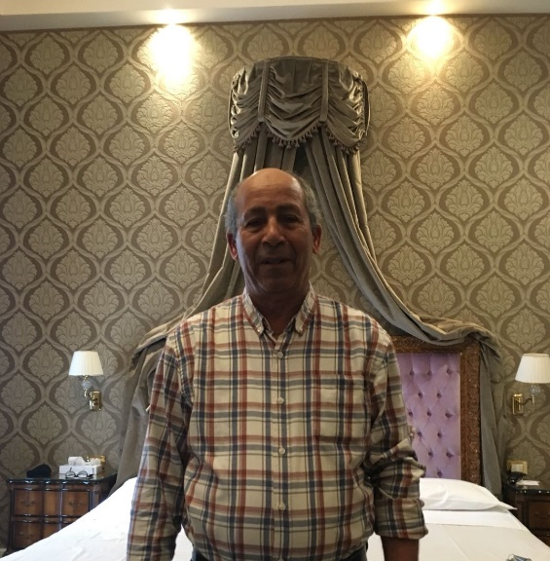
Nom du Centre Social : Albatros
Ville : Aulnay-sous-Bois
Département : Seine-Saint-Denis

La 1ère fois que j’ai commencé à fréquenter le Centre Social c’était pour les sorties. Je participais aux réunions de préparation.
Lors de ces réunions je me suis posé la question suivante, « pourquoi est-ce-que les hommes ne viennent pas plus ? »
J’ai étudié le problème, je me suis posé des questions et j’ai trouvé la réponse. Les femmes, pas toutes mais certaines, préfèrent rester entre elles, sans les hommes. Pour avancer sur cette question, on a proposé un temps de réflexion.
La mixité c’est quelque chose de bien, par exemple avec ma femme on discute de tout et on s’organise ensemble.
Mon objectif était donc de donner une place aux hommes et de faire en sorte qu’ils participent aux projets. Par exemple, lors de la fête de quartier j’ai fait attention à laisser la place aux hommes en organisant un stand à cet effet.
En puis j’ai créé une association« Vivre son quartier » dont un des objectifs était d’ouvrir le Centre Social aux hommes. On a mis en place un projet de porte à porte pour faire connaître le centre social.
L’équipe du centre social m’a encouragé à monter l’association et elle m’a accompagné.
Pourquoi continuez-vous à venir ?
Mon objectif est de continuer à faire participer les hommes et je leur dis toujours qu’ils ont leur place. Je continue à participer aux actions et activités du Centre Social et le centre social nous met des salles à disposition. Aujourd’hui mon association travaille beaucoup avec le Centre Social mais aussi avec d’autres associations du quartier. Je travaille avec toutes les structures qui ont envie de changer les choses et c’est le cas du Centre Social.

Aujourd’hui, à quoi participez-vous au Centre Social ?
Parfois on a besoin de cars ou de matériels et je sais que je peux toujours me tourner vers le Centre Social.
On organise même une fête des voisins avec l’ambition que tout le monde se connaisse mieux et vivre mieux ensemble sur le quartier. Il y a des familles qui sont seules, personne ne les connait et ils sont dans des situations très difficiles. IL FAUT AIDER LES AUTRES PERSONNES. On va même voir les personnes âgées et d’ailleurs on travaille sur un projet de visites en milieu hospitalier. C’est quelque chose que j’ai proposé de faire avec le Centre Social.
Pouvez-vous me raconter quelque chose qui vous a marqué au Centre Social ?
J’ai énormément de souvenirs au Centre Social. Un jour, en réunion, on a discuté sur le sujet de la place des hommes et justement et on m’a laissé la parole. Une des dames n’a pas compris ce que je voulais dire et elle est sortie de la salle. Maintenant je fais très attention à la manière dont je présente les choses.
À votre avis, quel est le secret du Centre Social ?
Au centre social les gens sont gentils, ils sont à l’écoute et ils ont toujours envie d’aider. Ils savent bien travailler avec le quartier et c’est nécessaire. On se tourne vers eux. Des familles n’ont rien mais elles ont l’idée d’aller au Centre Social.
Si vous aviez un petit conseil offrir au Centre Social, qu’est-ce que ça serait ?
Continuez à travailler en donnant votre cœur. Parce que travailler dans un Centre social c’est le faire avec le cœur. Alors merci à vous pour votre travail !

